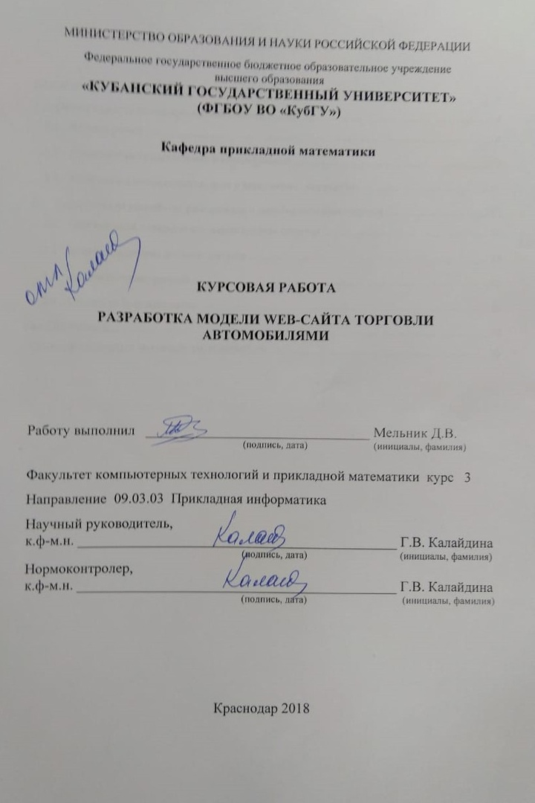
СОДЕРЖАНИЕ
ВВЕДЕНИЕ 3
1 Общая характеристика предметной области 4
1.1 История рынка 4
1.2 Современное представление и классификация 7
1.3 Авторынки в Краснодарском крае и перспективы их развития 10
2 Теоретическая разработка функционала и дизайна интернет-портала 11
2.1 Сайт торговой площадки как маркетинговая единица 12
2.2 Целевая аудитория интернет-ресурса 13
2.3 Дизайн интернет-ресурса 15
2.4 Структура будущего сайта 16
ЗАКЛЮЧЕНИЕ 25
СПИСОК ИСПОЛЬЗОВАННЫХ ИСТОЧНИКОВ 26

ВВЕДЕНИЕ

В XXI веке стоимость большинства технологических процессов создания различных благ заметно снизилась, по сравнению с производством в конце XX века, что повлекло за собой удешевление товаров и увеличение объема их выпуска. Отрасль автомобилестроения в этой части является наиболее продвинутой сферой экономики, и спрос как на новые, так и на поддержанные автомобили с каждым годом продолжает расти.
Если раньше для того, чтобы продать или купить авто необходимо было становиться непосредственным участником рыночных отношений, то с наступлением эры цифровых технологий автомобильный рынок в своём старом понимании становится все менее востребованным, и постепенно интегрируется в сеть Internet, представляя собой web-сайты.
Благодаря web-технологиям все больше слоев населения начинают использовать компьютер в повседневной жизни из-за экономии времени при поиске нужной информации, при покупке желаемых товаров и обмена сообщениями.
Объектом исследования курсовой работы являются сайты онлайн продажи автомобилей.
Целью курсовой работы является анализ существующих сайтов куплипродажи автомобилей и начальная стадия создания сайта новой автомобильной торговой площадки с возможностью расчета средних затрат на авто в год.
Основная задача работы – разработка удобного пользователю интерфейса сайта для продажи, поиска и покупки желаемого автомобиля.

Общая характеристика предметной области

История рынка

История автомобильного рынка начинается с изобретением первого автомобиля и зарождением автомобилестроения в Германии в XIX веке. Задолго до этого были изобретены самодвижущиеся экипажи на паровых и двигателях внутреннего сгорания, однако реализация подобных автомобилей была незначительной. Только в конце XIX века Карл Бенц предложил покупателю готовое к эксплуатации транспортное средство, а Готлиб Даймлер запустил в производство функциональный автомобильный двигатель.
На развитие автомобильного рынка большое влияние оказывали технические изменения в конструкции и агрегатах автомобиля, а также технологии производства. Сегодня данные факторы также сохраняют свое влияние. На первых этапах развития автомобильного рынка преобладало кустарное производство, и покупателям нередко приходилось покупать двигатель и шасси у одного производителя, а кузов у другого, так как многие фирмы специализировались на чём-то одном. При этом, в большинстве случаев, невозможно было купить готовый товар: все производилось «под заказ». Первые автомобили были рассчитаны только на двоих пассажиров. С возрастанием спроса и увеличением конкуренции, производители стали прислушиваться к требованиям потребителей: появились автомобили на четыре пассажира.
Во времена формирования автомобильного рынка не существовало автомобильных брендов в современном их понимании. Каждая мастерская могла изготавливать автомобиль под своим именем. Для того, чтобы выделить свою продукцию среди многочисленных конкурентов, автопроизводители стремились участвовать в спортивных гонках, что является проявлением маркетинговой стратегии. В настоящее время этим приёмом пользуются только производители спорткаров.
Первые автомобили были весьма дорогими, что ограничивало круг потребителей. В дальнейшем автомобиль из предмета роскоши превратился в предмет потребления. Особенно стремительно это происходило в США, где был самый ёмкий автомобильный рынок в мире. Первый американский доступный автомобиль был произведён компанией «Oldsmobile» в 1901 году и назывался «American Curved Dash».
Новый этап развития автомобильного рынка начался с внедрения в автомобильной промышленности массового способа производства с использованием конвейера. Автомобилем, ознаменовавшим начало новой эпохи, стал «Ford Model Т» в 1908 году, сконструированный Генри Фордом. Это был недорогой (более чем на треть дешевле конкурентов) и надёжный автомобиль, способный проехать даже по сельским дорогам (дорожная система США в то время была слаборазвита). После нескольких лет производства «Ford Model Т», в 1913 году на предприятии был введён метод стандартизации и взаимозаменяемости частей автомобиля, а также конвейерная технология сборки. К 1923 году каждый второй автомобиль в США (50 % рынка) носил марку «Ford».
Третий этап развития автомобильного рынка связан с внедрением системы «бережливого» производства (lean production). Впервые этот способ производства автомобилей был применён компанией «Toyota Motor Corporation» в конце 1940-х годов «Бережливое» производство позволяет достигнуть более выгодного соотношения цена/качество в условиях дефицита ресурсов и падения спроса. Также это позволило сократить сроки поставки товара и ускорить внедрение технических новшеств. Применение «бережливого» производства позволило автопроизводителям из Японии, в особенности «Toyota», достаточно быстро завоевать большую долю рынка, потеснив прежних лидеров, таких как GM. Критерии конкурентоспособности с этого момента подверглись изменению. Потребители увидели, что качественный автомобиль не обязательно должен быть дорогим.
С началом мирового экономического кризиса в 2008 году мировой автомобильный рынок пошёл на спад. Объёмы продаж уменьшились практически на всех рынках. Наименьшие потери понёс рынок Китая. В 2010е годы мировой рынок постепенно растёт, приближаясь к докризисным результатам. Немаловажную роль в этом исполнили программы утилизации старых автомобилей, внедрённые в большинстве развитых стран в период спада.
В последние годы на развитие автомобильного рынка возрастает влияние технологических новинок в разработке силовых агрегатов автомобилей. В силу подорожания автомобильного топлива и загрязнения окружающей среды, потребители стремятся приобретать более экономичные автомобили. Свою роль в этом играют и правительства, устанавливая всё более жёсткие экологические нормы на выброс вредных веществ автомобилями. Возрастает, особенно в развитых странах Европы, количество автомобилей с дизельными двигателями. Несколько компаний уже продают на рынке автомобили с гибридными топливно-электрическими двигателями. Среди них: Toyota, Lexus, VW, Honda. Появляются автомобили исключительно на электрической тяге, подзаряжаемые от электрической розетки. Разрабатываются автомобили на водородных топливных элементах. Большим минусом автомобилей на альтернативных источниках энергии является их высокая цена.
В период СССР автомобильного рынка в России фактически не существовало. В стране невозможно было приобрести иностранные автомобили из-за ограничений в международной торговле. С другой стороны, чтобы приобрести автомобиль отечественной марки необходимо было заплатить немалые деньги, как и в наши дни, и некоторое время дожидаться своей очереди.
Российский автомобильный рынок, в современном его понимании, начал развиваться с распадом СССР. На рынке стало появляться все больше иностранных автомобилей. Постепенно потребители стали приобретать все более новые и дорогие автомашины. К 1997 году на долю легковых автомобилей дороже $10 тыс. приходилось 23,7 % рынка. После дефолта 1998
года автомобильный рынок сократился в основном за счет иностранных брендов. Дефолт предоставил временное конкурентное преимущество по цене отечественным автопроизводителям. В 1999—2000 гг. доля легковых автомобилей дороже $10 тыс. составила всего 10 %. В дальнейшем данный сегмент возрастал: 2003 г. — 31 %, 2006 г. — 63 %.
Основным катализатором роста российского автомобильного рынка в начале 2000-х годов было автокредитование. По некоторым оценка в 2006 году по схеме кредитования было продано более 40 % новых легковых автомобилей. В период мирового экономического кризиса 2008 года автомобильный рынок России испытал значительный спад. В докризисный период он показывал одни из самых высоких темпов роста в мире. Восстановление отечественного автомобильного рынка в посткризисный период связывают с программами утилизации и субсидирования кредитов, укреплением рубля и снижение безработицы.

Современное представление и классификация

С каждым годом уровень продаж автомобилей в России увеличивается примерно на 2,5%. Помимо экономической составляющей, этот рост обусловлен фактором доступности. То есть, если раньше автомобили были доступны только высшим обеспеченным слоям общества, то сейчас, благодаря техническому прогрессу, создаётся огромное количество автомобилей различных классов комфортности и различных ценовых категорий, что приводит к большему спросу среди населения. Но при таком внушительном количестве предложения на рынке, рядовому пользователю тяжело найти обычным образом продукт с желаемыми ему характеристиками и удовлетворяющий его финансовому положению. Именно для решения этой проблемы и были созданы web-сайты, служащие посредниками между покупателем и продавцом, предоставляя информацию о продаваемом автомобиле.
Автомобильный рынок — это совокупность экономических отношений, благодаря которым происходит взаимодействие субъектов рынка с целью обмена готовых автомобилей на денежные средства или их эквиваленты. Под автомобильным рынком в народе также подразумевается какоелибо территориально ограниченное пространство, предназначенное для торговли, в основном физическими лицами и индивидуальными предпринимателями, готовыми автомобилями и запасными частями к ним. В этом смысле часто употребляют слово «Авторынок».
Объектом (товаром) автомобильного рынка является готовый автомобиль. Под готовым автомобилем подразумевается механическое транспортное средство, имеющее более двух колёс, способное к передвижению без внесения дополнительных изменений в его конструкцию. Товаром автомобильного рынка нельзя считать, например: мотоциклы, лодки и т. п., отдельные агрегаты автомобиля и запчасти. Автомобиль, как товар, должен удовлетворять нужды или потребности покупателей автомобильного рынка.
Субъекты автомобильного рынка являются представители спроса и представители предложения.
Представители спроса: домашние хозяйства (физические лица), а также коммерческие и государственные организации (юридические лица). Представители предложения: производители автомобилей (промышленные предприятия) и продавцы автомобилей (автомобильные дилеры). В силу отраслевой специфики, производители автомобилей в редких случаях реализуют товар напрямую конечному потребителю.
Государство, в лице Правительства.
Товаром автомобильного рынка, как следует из его определения, является готовый автомобиль. Под готовым автомобилем (англ.: car, automobile) подразумевается механическое транспортное средство, имеющее более двух колес, способное к передвижению без внесения дополнительных изменений в его конструкцию.
Таким образом, товаром автомобильного рынка нельзя считать, например: мотоциклы и т.п., лодки и т.п., отдельные агрегаты автомобиля и запчасти. Автомобиль, как товар, должен удовлетворять нужды или потребности покупателей автомобильного рынка.
Экономической целью данного вида деятельности является получение прибыли.
Автомобильные рынки в России классифицируются по трем основным принципам:
1) По состоянию автомобиля:
- Рынок новых автомобилей.
- Рынок поддержанных автомобилей.
  - По территориальному признаку: рынок США, Японии, Китая, России и т. д.
  - По типу автомобилей:
- Рынок легковых автомобилей.
- Рынок легких коммерческих автомобилей (часто объединяется с рынком легковых автомобилей).
- Рынок автобусов.
- Рынок грузовиков.
В проделываемой работе нас будет интересовать исключительно авторынок России.

Авторынки в Краснодарском крае и перспективы их развития

Краснодарский край является одним из регионов с самым высоким уровнем жизни, поэтому с увеличением количества населения возрастает и инвестиционная привлекательность края. Благодаря этим факторам сегодня Кубанский авторынок начинает потихоньку завоевывать большую часть всего авторынка России. Дилеры, салоны которых расположены в Краснодаре развивают и увеличивают сеть своих магазинов в них можно приобрести различные виды авто от подержанных до последних моделей автомобилей из
Америки и Японии. Здесь представлены такие марки авто как Toyota, Subaru, Mitsubishi, Nissan, Honda, Mazda, Daihatsu, Audi, Mercedes-Benz, Suzuki, Volkswagen – это машины привезенные из-за рубежа, а авто наших производителей представлены такими маркими: ВАЗ, BMW, Daihatsu, ГАЗ, Opel, Chevrolet, Hyundai, Land Rover, Peugeot, Alfa Romeo, Audi, Chery, Chrysler, Ford, Infiniti, Kia, Lexus, Mercedes-Benz, Renault, Volvo, VW-Porsche,
ЗАЗ. Эти все марки можно приобрести как бывшие в употреблении, так и новые. Для того чтобы добиться таких результатов и разнообразия автомобилей устраиваются различные автошоу и различного рода акции, такие как ежегодные соревнования по дрифт-рэйсингу и автозвуку, а также выставки MOBI.
Авторынок Новороссийск также продолжает свое развитие как и другие рынки Краснодарского края по средствам сети интернет. С каждым днем появляется все больше сайтов посвященных продажам автомобилей в различных городах. На страницах сайтов пестрят объявления о продажах и покупках автомобилей. Кстати каждый может при помощи этих электронных авторынков найти автомобиль по вкусу или оставить свое объявление. Также вы можете найти перечень всех предоставляемых услуг и всех автосалонов, в которых можно прибрести и найти то, что вам нужно. Услуги здесь просто поражают своей разнообразностью. Вам помогут и расскажут, какую модель лучше выбрать, какой вид кредита лучше и выгоднее. После покупки автомобиля за ним будет закреплен ваш личный менеджер, который будет вас консультировать по эксплуатации авто и поможет в трудной ситуации, если, например, у вас сломается машина и вы не будете знать номера телефона эвакуатора, вы можете смело позвонить менеджеру, и он поможет вам решить этот вопрос.
Авторынок Краснодар - интенсивно развивает и обновляет работу с клиентами, чтобы любой человек придя в салон хотел прийти и купить авто именно у них. На всех сайтах, посвященных продажам авто есть форумы, на которых вы можете пообщаться об автомобилях и неполадках, возникающих в них. Ещё здесь вы сможете посоветоваться с теми людьми, у которых уже есть авто, которое вы хотите купить. Таким образом, вы больше узнаете о той или иной модели от самих автолюбителей, а не от продавцов. Также по всему региону расположено большое количество салонов различных дилеров с разнообразными видами услуг, которые не стоят на месте, а развивают свою стратегию продаж и в то же время делают все для того, чтобы клиент был доволен, и, если он берет кредит на авто ему было удобно его платить. В салонах предусмотрено все для удобства потребителя и при этом, чтобы не страдала прибыль предприятий. Так что развитие салонов движется в ногу со временем благодаря таким стремительным способам развития краснодарский рынок авто может завоевать весь авторынок России. При этом компании дилеры, которых сейчас находятся только в этом регионе, получат возможность предоставлять свои услуги по всей России.
По итогам 2017 года Краснодарский край занял третье место по продажам автомобилей и первое место по их количеству на душу населения в
России.

Теоретическая разработка функционала и дизайна интернет-портала

Сайт торговой площадки как маркетинговая единица

На данный момент на территории Российской Федерации действует около десятка крупных интернет-порталов, осуществляющих данный вид деятельности. Основными из них являются:
- DROM.RU
- Auto.ru
- Auto.Mail.Ru
- am.ru
- irr.ru
- Avito
Перечисленные сайты имеют базу более одного миллиона объявлений и ежедневную посещаемость более двух миллионов.
По типу интерфейса их можно разделять на “персональные” и “в составе”. “Персональные” подразумевают под собой сайты, полностью предназначенные только для купли-продажи автомобилей, и к ним относятся четыре первых перечисленных web-сервиса. К сайтам “в составе” относятся irr.ru и аvito, потому что функционал поиска и продажи автомобилей на них не имеет отдельного представления и расположен на родительском сайте.
Главными причинами создания таких сайтов является постепенный переход бизнеса в цифровой формат. Люди начинают все больше ценить своё время, и они не могут тратить его на ходьбу по автосалонам и рынкам. В этой связи web-сайт, хранящий информацию обо всех продающихся на рынке автомобилях, как новых, так и поддержанных, становится необходимостью для современного потребителя.
В свою очередь, владельцы данных порталов берут на себя огромный сегмент ранка услуг и не меньшую вместе с ним ответственность, создавая подобный контент. Порталам автопродаж в условиях растущей конкуренции необходимо постоянно улучшать и обновлять содержимое сайта, делая его более доступным и понятным для пользователей всех слоев.
Кроме того, такого рода бизнес нуждается в соответствующем продвижении и популяризации своих услуг. Хорошая и эффективная рекламная компания для сайта в сети Internet может вложиться в бюджет порядка 10000-50000 российских руб. Основное достоинство рекламы в сети — это ее интерактивность, можно в любую минуту узнать сколько потенциальных клиентов ее просмотрело, какова их реакция, поведение. Но не стоит забывать, что существенная часть потенциальных клиентов не так активно и регулярно использует компьютерные технологии. Поэтому возникает нужда в рекламе по ТВ, где ее стоимость будет значительно выше чем в интернете и составит, по разным оценкам, от 100000 рублей за 100 15секундных роликов.
Для того, чтобы web-портал авторынка начал работать, необходимо позаботится о 2-х очень важных моментах:
− как и чем будет генерироваться трафик на сайт;
− сам сайт должен быть удобен, функционален, привлекателен и интересен для посетителей.
При должном подходе к вопросу разработки web-сайта, его функциональности и дизайна, web-портал будет ежедневно пополнять базу продающихся автомобилей, тем самым привлекая все большее число клиентов, увеличивая доход компании.

Целевая аудитория интернет-ресурса

Понятие целевая аудитория встречается в бизнесе на каждом шагу. Так, бизнес-идея, стартовый этап предпринимательства должен начинаться с такой категории как целевая аудитория проекта.
Целевая аудитория определима у любого продукта, бизнеса, заведения, и чем быстрее и точнее она будет выявлена, тем лучше будет налажен контакт с потребителем, клиентом. Её определение необходимо для успешности проекта. Если целевую аудиторию определить на начальном этапе формирования бизнеса, то дальнейшие шаги не будут производиться вслепую.
Чем шире целевая аудитория, тем ее описание будет более размыто, так как сложно будет выделить ярко выраженные характеристики потребителей (все потребители будут очень разными). Это уже будут конкретные мероприятия, направленные на определенную категорию, группу людей. А это значит, что рекламы, иные маркетинговые действия будут бить в цель, а не в «молоко». Что значительно повышает их эффективность, максимально снижает затраты на них и уменьшает необходимость их частого проведения.
Все люди отличаются друг от друга значительно по уровню образования, кругу интересов, социальному, материальному положению, возрасту, полу, иным параметрам. А универсальных продуктов, услуг, как известно, на свете не бывает. Поэтому для каждого бизнес-проекта будет существовать определенная группа людей, которым больше всего подходит производимый (реализуемый) продукт, услуга. Это и будет целевая аудитория проекта.
Среднестатистическая аудитория web-сайта авторынка имеет следующую статистику:
- Пол. Мужчины: 75-80%, женщины: 20-25%. Данные среднестатистические, поэтому для конкретного сайта могут изменяться.
- Возраст. Среднестатистические возрастные группы посетителей web-сайта обычно значительно моложе, чем реальных посетителей. 20-35 лет - 60%, 35-45 лет - 30%, 45 и более – 10%. Связано это с тем, что молодое поколение больше доверяет интернету, а старшее предпочитает живое общение и поиск автомобилей.
На самом деле, определить целевую аудиторию для сайта, занимающегося продажей автомобилей, значительно сложнее. Так как в базе данных содержатся автомобили различных характеристик и ценовых диапазонов, то и пользователи могут оказаться из абсолютно разных социальных групп.

Дизайн интернет-ресурса

Основные рекомендации:
На сайте должна быть удобная и понятная система навигации. Как самый минимум — это верхнее и нижнее меню. Очень важно, чтобы навигация была предельно простой и не перегруженной, и пользователь из любой точки сайта мог легко вернуться на главную страницу.
Цветовая гамма для фоновых изображений и графических элементов может быть самая разнообразная, но все же лучше если она будет смещена в сторону теплых тонов.
Фоновые элементы дизайна web-сайта должны быть обязательно пастельных оттенков, ни в коем случае не быть яркими, отвлекающими внимание посетителя от информационных и рекламных материалов на сайте.
Лучше использовать светлые оттенки.
Также для пользователей плохо разбирающихся в автомобилях должны быть примечания и комментарии, помогающие разобраться в интерфейсе сайта и поиске нужной информации.
Принцип работы заключается в том, что пользователь может задать в поиске желаемые параметры и получить список продаваемых автомобилей и просмотреть информацию отдельно по каждому.
Поиск включает в себя:
- Марку
- Модель
- Объем двигателя
- Мощность двигателя
- Пробег
- Тип кузова
- Тип топлива
- Объем бака
- Потребление топлива
- Привод
- КПП
После выбора конкретного авто, пользователь может рассчитать средний размер затрат на автомобиль в год. Для этого можно будет ввести параметры:
- Водительский стаж
- Тип страховки
- Средний пробег в год
Кроме того, необходим раздел новостей и связи с разработчиками для уточнения каких-либо вопросов и улучшения качества контента.
Улучшить посещаемость сайта возможно проводя различные дистанционные акции и социально-значимые мероприятия.
Также современные информационные технологии позволяют отслеживать следующую информацию: что именно пользуется наибольшей популярностью, сколько людей посетило web-сайт, как долго они там находились, лучшие страницы, скольким людям удалось найти в Интернете ресурс.

Структура будущего сайта

Чтобы сайт пользовался популярностью среди пользователей, стоит уделять внимание не только интерфейсу, но и его структуре. Так как благодаря широкому функционалу, правильно расположенной информации на сайте и ее полноте достигается высокая посещаемость интернет-ресурса.
Структура сайта - это связь документов, принадлежащих ему, между собой. Правильная структура позволит поисковым роботам быстро совершать обход ресурса, а посетителям легко перемещаться между его страницами.
Процесс создания любого сайта или его реконструкции начинается с разработки структуры. Необходимо сформулировать сколько и каких разделов и подразделов целесообразно сделать, сколько страниц должно быть в каждом из разделов (подразделов). Особое внимание целесообразно уделить полноте охвата, логике подачи материала.
Такая классификация, конечно, является общей, и структура многих сайтов может представлять собой комбинацию основных видов, а иногда и совсем не подходить ни под одно из описаний.
Разработчики выделяют следующие типы структур:
- Линейная
- Решётчатая
- Древовидная
- Смешанная
Это самая элементарная структура сайта. Web-страницы идут одна за другой, пользователь должен просматривать их как презентацию или слайд-шоу.
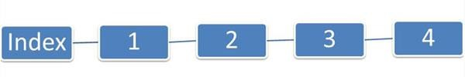
Рисунок 1 – Линейная структура сайта

В линейной структуре не существует разделения контента (страниц) на уровни. Все страницы на таких сайтах равноправны, и их последовательно должен увидеть каждый посетитель.
Реализовать такой вид структуры очень легко, так как в большинстве случаев она представляет собой набор html-страниц, с каждой из которых есть ссылка на следующую-предыдущую.
Очень важно, чтобы на каждой странице сайта были название и ссылка на первую страницу, желательно также указывать общее количество страниц и обозначать ту, на которой в данный момент пользователь находится. Но даже при создании сайта с такой простой структурой веб-мастера допускают ошибки.
Таким образом создается своеобразная карта проекта, которая помогает посетителю осуществлять просмотр сайта.
Особенности линейной структуры сайта:
- Акцент на одном продукте;
- Возможность выложить большой объем специализированной или маркетинговой информации.
Область применения сайтов с линейной структурой чётко ограничена. Она может использоваться на имиджевых сайтах и в онлайн учебных пособиях.
Решетчатая структура – одна из самых сложных структур сайта, где все документы располагаются в разных ветках. Однако посетитель может легко перемещаться по этим веткам как горизонтально (слева направо или между ветками на различных уровнях), так и вертикально (сверху вниз).
Данный вид структуры характерен преимущественно для каталогов статей или ссылок.
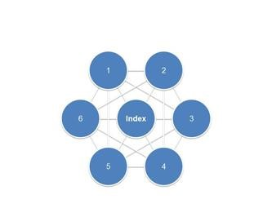
Рисунок 2 – Решётчатая структура сайта
На первый взгляд она очень удобна для пользователей, но для обычных сайтов её лучше не использоваться.
Дело в том, что:
- решётчатую структуру сложно создать, так как придётся долго копаться в коде или настраивать под неё CMS;
- при организации решётчатой структуры можно легко запутаться не только пользователю во время поиска информации, но и самому вебмастеру при размещении контента;
- на сайте размещается большое количество гиперссылок, поэтому применение решётчатой структуры ограничено для больших сайтов.
Древовидная структура сайта – самый распространенный вид последовательности публикации материалов. На данной структуре выстроена большая часть сайтов Рунета. Многоуровневая иерархия позволяет создавать веб-проекты любой сложности и масштабности.
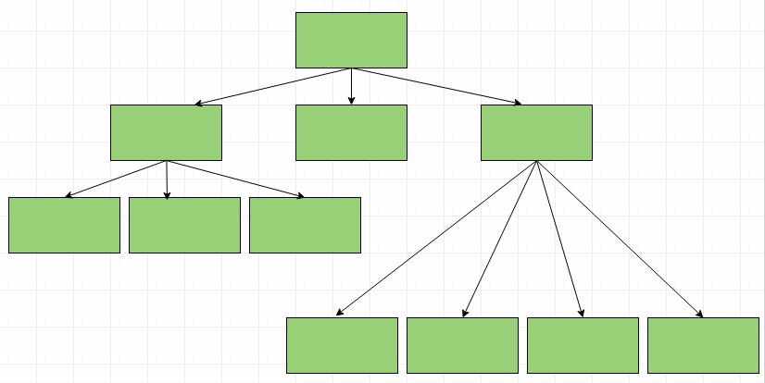
Рисунок 3 – Древовидная структура сайта

Суть реализации древовидной структуры веб-ресурса проста и очевидна:
- На первом месте размещается главная страница проекта, а от нее начинается деление.
- На второй уровень вложенности помещаются важные разделы и тематические категории площадки.
- Третий и последующие уровни отводятся под контент сайта. Основная информация виртуального проекта располагается именно на этих уровнях.
При этом любой из вышеозначенных иерархических уровней может быть подвержен делению и разветвлен по дополнительной сети.
Продвижение к материалам сайта в данном случае также носит последовательный характер притом, что на каждом из этапов пользователю предлагается самостоятельно выбрать путь дальнейшего следования. Ответвления и разделения – это норма для древовидной структуры сайта.
Понятно, что для реализации такого положения дел необходима продуманная и функциональная система навигации, которая, кроме прочего, должна быть еще и простой. Древовидная структура напоминает структуру операционной системы Windows и потому так легко воспринимается аудиторией.
При реализации сложной системы размещения страниц сайта главное – это не запутать пользователя и обеспечить для него возможность вернуться обратно. Для этого успешно применяются внутренние ссылки и дополнительные модули.
Смешанная структура характеризуется, присутствуем двух или более элементов выше перечисленных структур в одной, однако из-за сложности её реализации, она редко используется.
Эта структура уже на порядок сложнее всех рассмотренных ранее. В ней все страницы также размещаются в различных ветках. Но у пользователя есть возможность перемещаться по ним не только вертикально (вверх-вниз), но и горизонтально (то есть между ветками на разных уровнях). Используется решетка в основном только в каталогах. При этом перемещение между ветками на глубинных уровнях осуществляется с помощью отсылок на рубрики в других разделах.
Разрабатываемый сайт будет иметь древовидную структуру и на нем расположены следующие разделы:
- Главная
- Личный кабинет
- Новости
- О нас
- Контакты
На главной странице сайта будут расположены поля поиска, где пользователь будет задавать желаемые им критерии для своей будущей машины. После ввода параметров и нажатия кнопки «Поиск» клиент увидит объявления о продаваемых автомобилях и сможет просмотреть каждое.
Перейдя на страницу личного кабинета, пользователю будет предложено авторизоваться либо зарегистрироваться, введя логин и пароль при входе и логин, пароль, номер телефона и ФИО при регистрации. В нем будут отображаться понравившиеся объявления, а также будет возможность подачи своих объявлений.
В разделе новостей будут опубликованы все актуальные новости мира автомобилей.
«О нас» содержит информацию о разработчиках.
«Контакты» позволяет пользователям связаться с разработчиками для уточнения каких-либо вопросов.
Сайт будет использовать языки программирования PHP и Python, а также средства дизайна и верстки CSS и HTML5.
Python – высокоуровневый язык программирования общего назначения, ориентированный на повышение производительности разработчика и читаемости кода. Синтаксис ядра Python минималистичен. В то же время стандартная библиотека включает большой объём полезных функций.
Python поддерживает несколько парадигм программирования, в том числе структурное, объектно-
ориентированное, функциональное, императивное и аспектноориентированное. Основные архитектурные черты – динамическая типизация, автоматическое управление памятью, полная интроспекция, механизм обработки исключений, поддержка многопоточных вычислений и удобные высокоуровневые структуры данных. Код в Python организовывается в функции и классы, которые могут объединяться в модули (они в свою очередь могут быть объединены в пакеты).
Python — активно развивающийся язык программирования, новые версии (с добавлением/изменением языковых свойств) выходят примерно раз в два с половиной года. Вследствие этого и некоторых других причин на Python отсутствуют стандарт ANSI, ISO или другие официальные стандарты, их роль выполняет CPython.
Каскадные таблицы стилей (Cascading Style Sheets = CSS) — это язык, который отвечает за визуальное представление документов пользователю. Преимущественно используется как средство описания, оформления внешнего вида веб-страниц, написанных с помощью языков разметки HTMLи XHTML, но может также применяться к любым XMLдокументам, например, к SVG или XUL.
CSS используется создателями веб-страниц для задания цветов, шрифтов, расположения отдельных блоков и других аспектов представления внешнего вида этих веб-страниц. Основной целью разработки CSS являлось разделение описания логической структуры веб-страницы (которое производится с помощью HTMLили других языков разметки) от описания внешнего вида этой веб-страницы (которое теперь производится с помощью формального языка CSS). Такое разделение может увеличить доступность документа, предоставить большую гибкость и возможность управления его представлением, а также уменьшить сложность и повторяемость в структурном содержимом. Кроме того, CSS позволяет представлять один и тот же документ в различных стилях или методах вывода, таких как экранное представление, печатное представление, чтение голосом (специальным голосовым браузером или программой чтения с экрана), или при выводе устройствами, использующими шрифт Брайля.
До появления CSS оформление веб-страниц осуществлялось исключительно средствами HTML, непосредственно внутри содержимого документа. Однако с появлением CSS стало возможным принципиальное разделение содержания и представления документа. За счёт этого нововведения стало возможным лёгкое применение единого стиля оформления для массы схожих документов, а также быстрое изменение этого оформления.
Преимущества:
- Несколько дизайнов страницы для разных устройств просмотра. Например, на экране дизайн будет рассчитан на большую ширину, во время печати меню не будет выводиться, а на КПК и сотовом телефоне меню будет следовать за содержимым.
- Уменьшение времени загрузки страниц сайта за счет переноса правил представления данных в отдельный CSS-файл. В этом случае браузер загружает только структуру документа и данные, хранимые на странице, а представление этих данных загружается браузером только один раз и может быть закэшировано.
- Простота последующего изменения дизайна. Не нужно править каждую страницу, а достаточно лишь изменить CSS-файл.
- Дополнительные возможности оформления. Например, с помощью CSS-вёрстки можно сделать блок текста, который остальной текст будет обтекать (например для меню) или сделать так, чтобы меню было всегда видно при прокрутке страницы.
Недостатки:
- Различное отображение вёрстки в различных браузерах (особенно устаревших), которые по-разному интерпретируют одни и те же данные CSS.
- Часто встречающаяся необходимость на практике исправлять не только один CSS-файл, но и теги HTML, которые сложным и ненаглядным способом связаны с селекторами CSS, что иногда сводит на нет простоту применения единых файлов стилей и значительно увеличивает время редактирования и тестирования.

ЗАКЛЮЧЕНИЕ

В результате выполнения курсовой работы была изучена предметная область, целевая аудитория, особенности интерфейса, принцип работы и состав информации для сайта поиска автомобилей, по заданным пользователем критериям.
Сайт ориентирован на людей, желающих купить или продать автомобиль. Благодаря такому порталу потенциальные посетители имеют прекрасную возможность заочно, подобрать желаемый автомобиль или продать его. Естественно, что пользователи больше всего хотят визуально оценить предлагаемое сайтом авто и получить максимум информации о нем, поэтому необходимо прикладывать фотографии автомобиля и подробно указывать все данные.

СПИСОК ИСПОЛЬЗОВАННЫХ ИСТОЧНИКОВ

- Макдональд М. Веб-разработка. Исчерпывающее руководство, СанктПетербург, изд. «Питер», 2017 – 640 с.
- Рейтинг топ сайтов купли продажи авто. URL: http://apipost.ru/ratingsaytov-kupli-prodazhi-avto.php (дата обращения: 09.05.2018)
- Как определить целевую аудиторию проекта. URL: http://blog.vigbo.com/kak-opredelit-tselevuju-auditoriju-proekta (дата обращения: 02.04.2018)
- Автомобильный рынок URL: https://ru.wikipedia.org/wiki (дата обращения: 29.04.2018)
- Развитие авторынка Краснодарского края URL: http://medvedev2008.ru/article/a-223.html (дата обращения: 12.05.2018)

